NOTA DE PRENSA

Semana Morazánica fue un éxito por su impacto económico

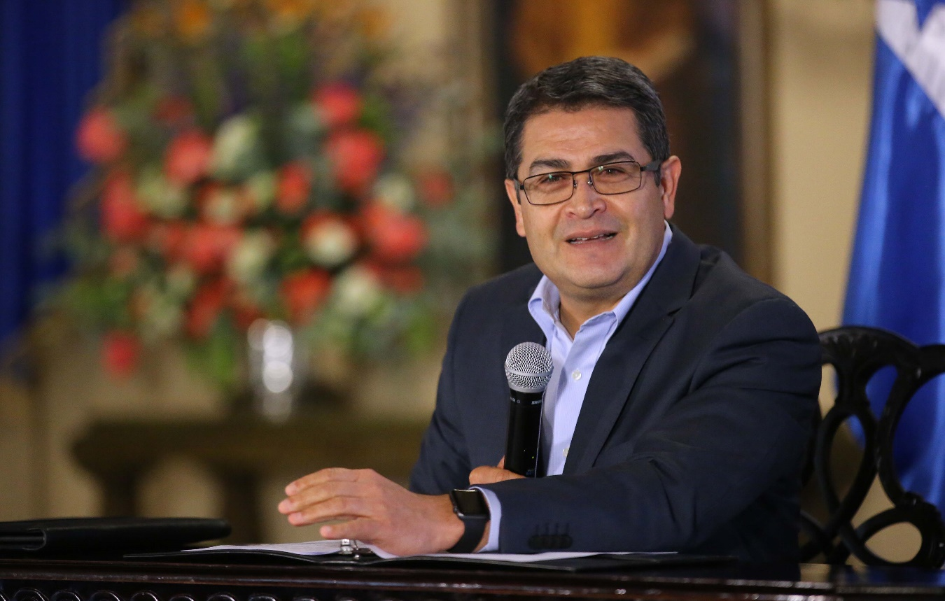

Tegucigalpa, 10 de octubre.- Los más de dos millones de hondureños que se movilizaron a realizar turismo nacional en el feriado de la Semana Morazánica es la prueba del acierto del Gobierno al implementar esta medida para provocar una significativa derrama económica en el rubro del turismo, expresó hoy en una conferencia de prensa en Casa Presidencial el mandatario Juan Orlando Hernández.
El gobernante explicó que en el año 2014 se movilizaron unos 800,000 turistas que dejaron una derrama económica de 700 millones de lempiras, mientras que en el año 2015, 1.5 millones de hondureños movieron más de 1,200 millones de lempiras.
Además, añadió que en la recién finalizada semana se contabiliza la movilización sin precedentes de más de dos millones de turistas, casi triplicando de esta forma las estadísticas registradas hace tan sólo dos años, por lo que se puede considerar exitoso el hecho de conjuntar las tres fechas de asueto que se registran en el calendario en el mes de octubre.
“No solamente hemos logrado que el hondureño se encuentre con sus bellezas, con lo que Dios nos ha dado y lo disfrutemos, sino que lo hemos hecho en familia”, destacó el gobernante.

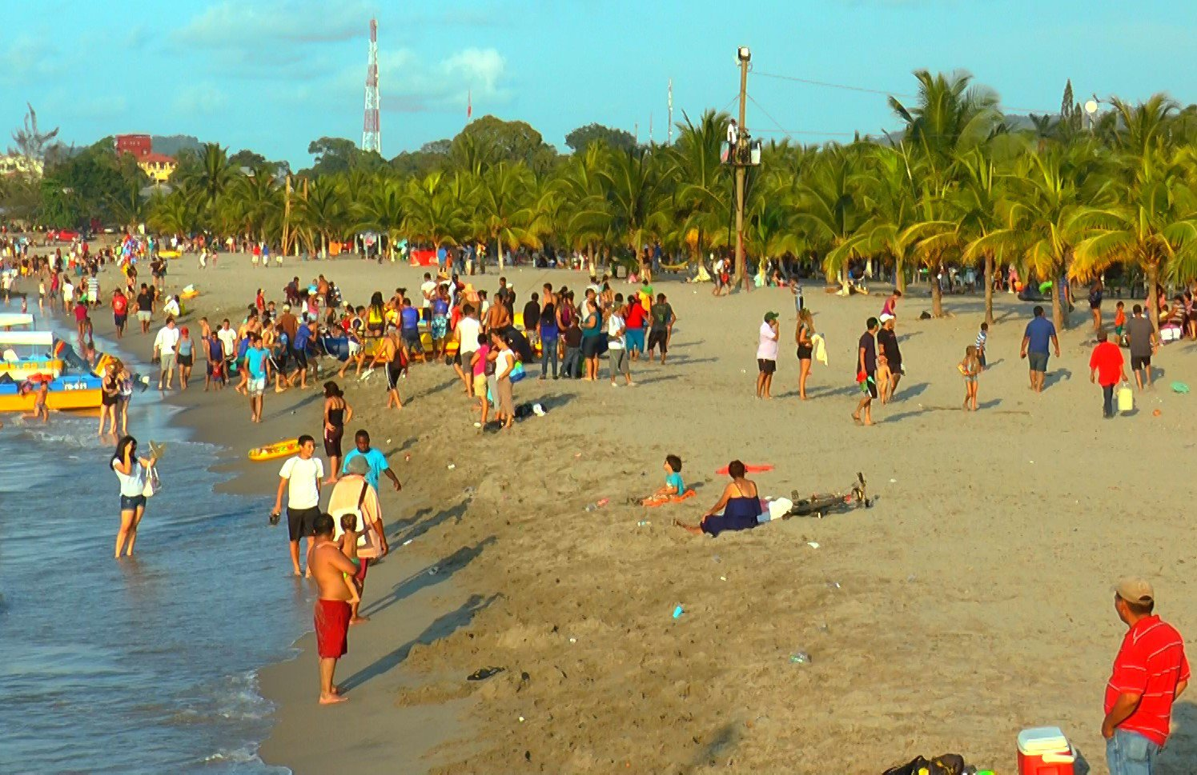
Agregó que “cuando el hondureño se encuentra con las bellezas que puede disfrutar de su país, ya prácticamente está listo para convertirse en embajador de su propia tierra y eso es lo que estamos logrando en este momento”.
“Sé que algunos han cuestionado esta medida, pero hoy el tiempo nos ha dado la razón”, manifestó Hernández, al tiempo que felicitó a todos los que de una u otra manera contribuyeron para que todo llegara a feliz término; hoteleros, transportistas, cuerpos de auxilio y socorro, entre otros.
El presidente justificó que es necesario que los hondureños tengan un espacio de convivencia familiar no sólo en el lugar donde se vive, sino que se pueda salir a conocer la geografía nacional.
Otro aspecto que resaltó el titular del Ejecutivo fue la baja significativa en el número de accidentes y fatalidades en comparación al año anterior.
“Gracias por haber salido a disfrutar en familia, a conocer su país; siéntanse orgullosos, como yo me siento, de lo nuestro, promovámoslo entre nosotros y ante extranjeros para que cada vez vengan más”, pidió Hernández.
“A los que se han iniciado en esto de atender a los turistas les digo que esto es sólo el comienzo; hay que prepararse para los fines de semana. Yo siento que allí tenemos una enorme vena de oportunidad y por eso es parte del Honduras 20/20 este tema del turismo”, argumentó.
El mandatario reiteró que, luego de analizar las estadísticas, el feriado morazánico seguirá siendo impulsado con el único objetivo de repotenciar la llamada industria sin chimeneas, uno de los seis pilares a desarrollar en los próximos cinco años con el Programa de Desarrollo Económico Honduras 20/20.

